Comune di Canosa di Puglia

Ufficio Stampa

Comunicato Stampa
20 dicembre 2007

A tutti gli organi di stampa
con preghiera di diffusione

198. Natale in città 2007: al via la manifestazione “Degustando per cantine e frantoi”

Olio, vino e prodotti da forno saranno offerti per le strade cittadine a turisti e visitatori. Partirà il 26 dicembre la manifestazione “Degustando per cantine e frantoi” curata dagli Assessorati comunali alle Attività produttive e all’Agricoltura del Comune di Canosa. Nove tra cantine e frantoi della città allestiranno – contestualmente alla manifestazione del Presepe Vivente – punti di accoglienza e degustazione di prodotti tipici locali.

La manifestazione, che rientra all’interno del cartellone “Natale in città 2007” sostenuto dal Comune di Canosa, promuoverà l’enogastronomia della città con dei gazebo della Pro Loco presso la sede di alcune aziende della città (in allegato la cartina con il percorso enogastronomico evidenziato in giallo). “Nei giorni della manifestazione del Presepe Vivente, fiore all’occhiello del cartellone natalizio della nostra città – ha spiegato Michele Vitrani, assessore alle Attività produttive – in ogni cantina e frantoio della città sarà allestito un punto di accoglienza per il turista che potrà seguire il percorso della rappresentazione della santa annunciazione assaporando i prodotti tipici di Canosa, offerti direttamente dai produttori”.

Il 26, 27, 29 e 30 dicembre e il 2, 3, 5 e 6 gennaio, dalle 9 alle 21.30, saranno allestiti i gazebo presso:
- “Antiche aziende canosine” con degustazione di olio dell’azienda olivinicola Petroni srl, in via Sconcordia (tel. 348.51 24 819);
- “Co.oli.ver.frutt. Sorrenti”, società cooperativa agricola arl, in via Pozzillo 1 (tel. 0883.662191);
- “Due L.M. stabilimento vinicolo, in Corso Garibalidi, 254 (tel. 0883.664871)
- “Azienda Cefalicchio”, azienda agricola biodinamica in contrada Cefalicchio 1. Punto vendita in via Andrea Doria 11 (tel. 0883.617601, www.cefalicchio.it);
- Frantoio oleario “Di Palma”, Strada Provinciale 231, Km 68,800 (tel. 0883.662784)
- “Tratturo Regio”, in via Lavello, 19 (tel. 0883.611 205, www.trattutoregio.com);
- Frantoio oleario “Mosca” in via Lavello, 48.
- Frantoio oleario “Fioravante Leonardo srl” di Fioravante e De Sandoli, in via Senofonte 1 (tel. 0883.661904);
- “Vini del Prevosto”, presso la Cattedrale Basilica San Sabino (tel. 0883.662035).

“Lo spirito di questa iniziativa – ha detto Nunzio Pinnelli, assessore all’Agricoltura – è quello di accogliere nel miglior modo i turisti che – sempre più numerosi di anno in anno - vengono a Canosa per assistere alla manifestazione del Presepe Vivente. Il nostro obiettivo infatti è proprio quello di invitare i visitatori a degustare olio, vino e prodotti da forno della nostra terra antica lasciandosi incantare dall’atmosfera dei nostri luoghi, dove storia e tradizione si fondono alla nostra agricoltura, che da oltre 3mila anni produce prodotti genuini e di alta qualità”.

In allegato la cartina con il percorso enogastronomico evidenziato in giallo.

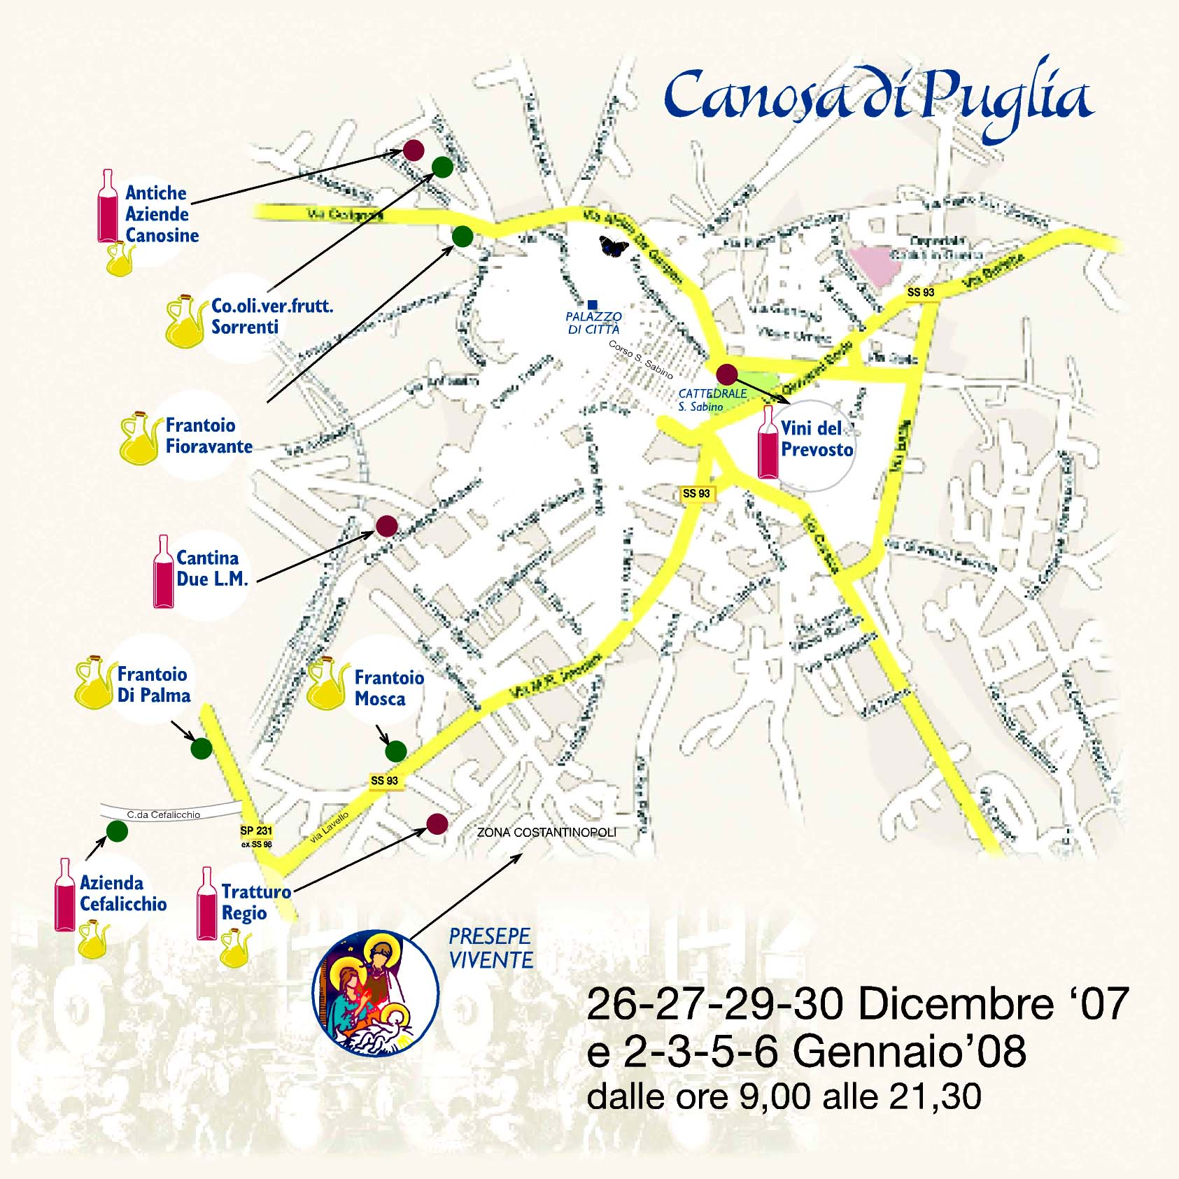

ufficio stampa
Francesca Lombardi
tel. 0883.610 206, cell. 347.6325951, fax. 0883.661005
e-mail: ufficio.stampa@comune.canosa.ba.it
portale del Comune di Canosa: http://www.comune.canosa.ba.it/

